**研究生选课界面外语免修申请操作说明(学生版)**

**学生：**培养—我的课程,点“外语免修”

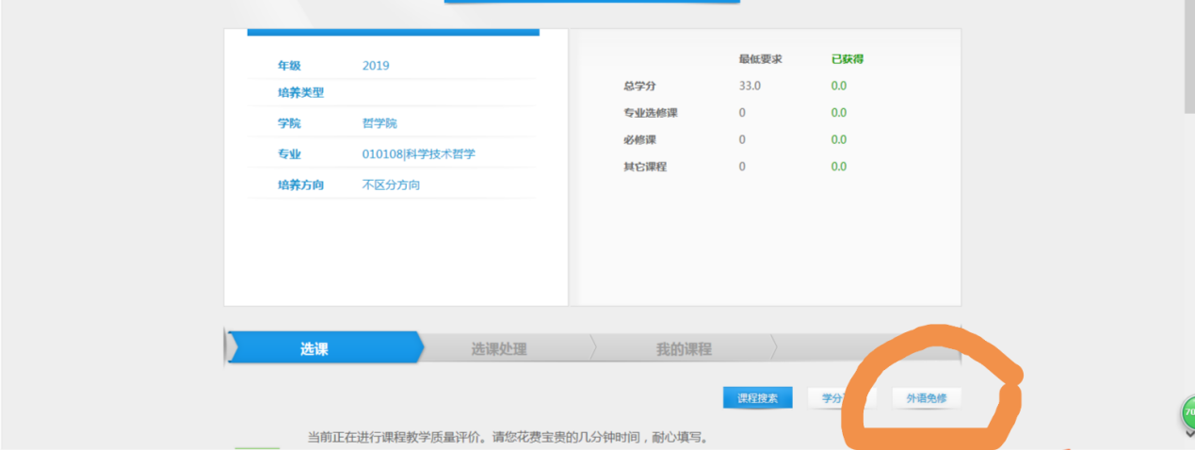

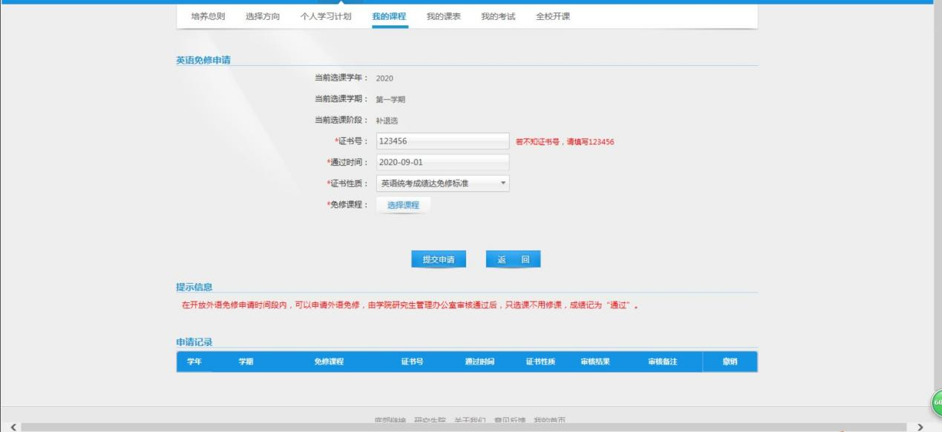

填写各项信息，点“选择课程”

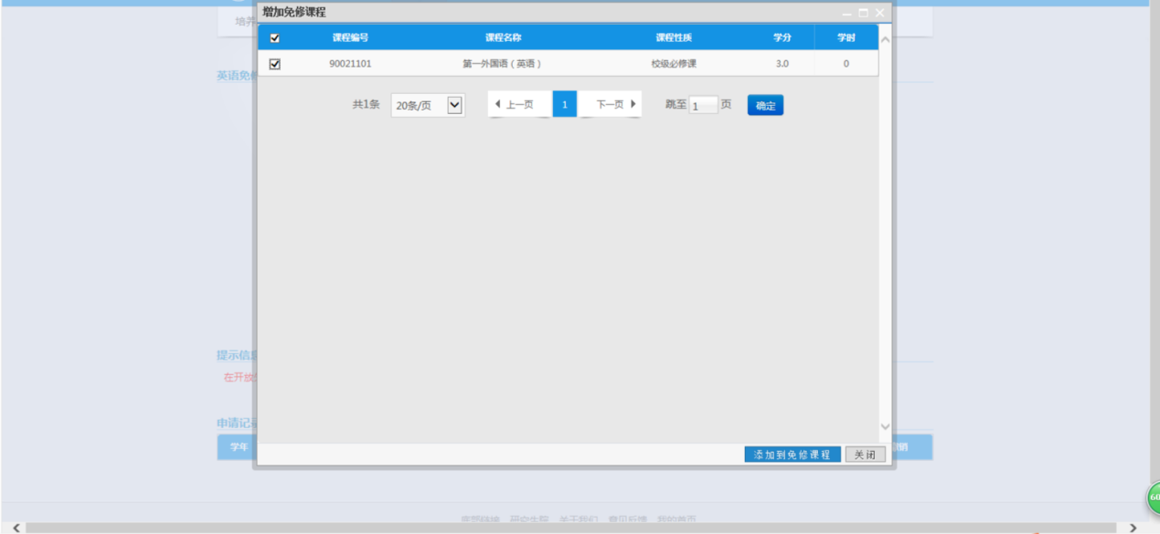

选择课程时，选择一门课程，点“添加到免修课程”,点“**提交申请”**。学生**无需再选此课程**。学院、研究生院都审核通过后，学生获得该课程学分，成绩为“通过”。

**填写各项信息以及材料提交说明：**

**一、在免修名单中的学生**

“证书号”填123456，“通过时间”填本学期开学时间，“证书性质”选：“公布免修名单”

1. **不在免修名单中的学生**

不在上述名单中的学生须**提供符合免修申请条件的证书原件以供核实：**其中，提供托福、雅思成绩的，成绩单要在有效期内（以入学报到日为准）；在相应外语国家获得过学位的，需提供教育部留学服务中心认证书。**由学院核对**证书原件真实有效后，方能学院审核通过。学生将该证书**电子扫描件在学院审核通过后，发送至nkupyb@126.com，邮件名称为“外语免修申请+学号”，证书作为附件发送，统一命名为“2024秋外语免修申请+学号”。**一定要先学院审核**（纸质材料交到化学学院研究生办413）**通过再发送邮件，否则研究生院无法在系统做审核通过操作。研究生院培养办接到邮件后，在学院审核通过的基础上，再次审核通过，学生取得课程学分，成绩记为“通过”，免修申请截止时间为2024年9月29日16:00。

研究生院培养办

2024年8月